**\*\*\*RANKING\*\*\***

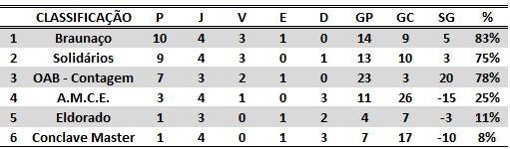

**\*\*\*CURIOSIDADES\*\*\***

**MELHOR ATAQUE:** OAB - Contagem (23 gols)

**MELHOR DEFESA:** OAB-Contagem (3 gols)

**PIOR ATAQUE:** Eldorado (4 gols)

**PIOR DEFESA:** A.M.C.E. (26 gols)

**\*\*\*ARTILHARIA\*\*\***

**Pedro Henrique (OAB - Contagem) – 5 GOLS**

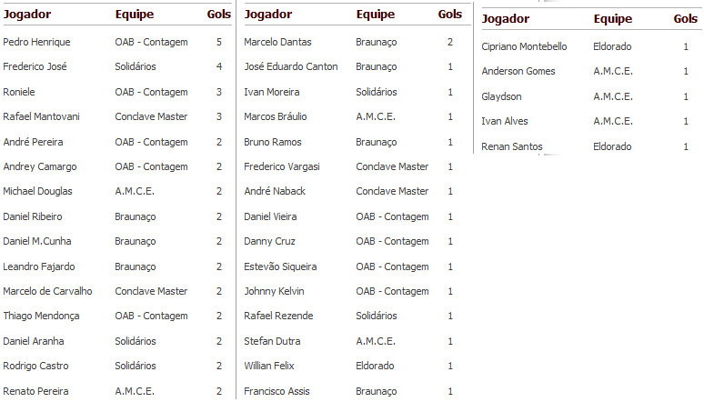

**\*\*\*Cartões Amarelos\*\*\***

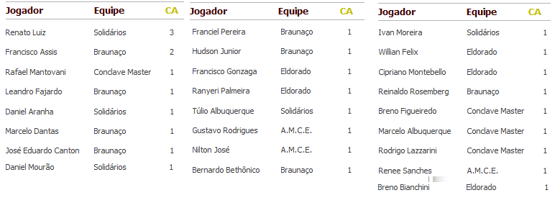

**\*\*\*SUSPENSÕES\*\*\***

Renato Luiz (Solidários) – Suspenso por 3 cartões amarelos para a 5ª rodada

|  |  |  |  |  |  |  |  |  |
| --- | --- | --- | --- | --- | --- | --- | --- | --- |
| 1ª Rodada | | | | | | | | |
| **1ª Rodada** | **Data** | **Horário** | **EQUIPE** | | **PLACAR** | **EQUIPE** | | **Campo** |
|  | | | | | | | |
| 23-09 | 12:00’ | Conclave Master | | 3X5 | Solidários | | Dom Orione |
| 23-09 | 16:00’ | OAB – Contagem | | 16X1 | A.M.C.E. | | Gregorão |
| 04-11 | 10:00’ | Braunaço | | 3X1 | Eldorado | | Dom Orione |
| 2ª Rodada | | | | | | | | |
| 2ª Rodada | **Data** | **Horário** | **EQUIPE** | | **PLACAR** | **EQUIPE** | | **Campo** |
|  | | | | | | | |
| 30-09 | 10:00’ | Braunaço | | 2X2 | Conclave Master | | Dom Orione |
| 11-11 | 12:00’ | OAB-Contagem | | X | Solidários | | Gregorão |
| 11-11 | 10:00’ | A.M.C.E. | | X | Eldorado | | Gregorão |
| 3ª Rodada  **TABELA DE JOGOS** | | | | | | | | |
| 3ª Rodada | **Data** | **Horário** | **EQUIPE** | | **PLACAR** | **EQUIPE** | | **Campo** |
|  | | | | | | | |
| 04-11 | 12:00’ | Conclave Master | | 0X5 | OAB-Contagem | | Dom Orione |
| 07-10 | 10:00’ | Braunaço | | 5X3 | A.M.C.E. | | Dom Orione |
| 07-10 | 12:00’ | Solidários | | 2X1 | Eldorado | | Dom Orione |
| 4ª Rodada | | | | | | | | |
| 4ª Rodada | **Data** | **Horário** | **EQUIPE** | | **PLACAR** | **EQUIPE** | | **Campo** |
|  | | | | | | | |
| 21-10 | 16:00’ | Conclave Master | | 2X5 | A.M.C.E. | | Gregorão |
| 21-10 | 10:00’ | Braunaço | | 4X3 | Solidários | | Dom Orione |
| 21-10 | 12:00’ | OAB-Contagem | | 2X2 | Eldorado | | Dom Orione |
| 5ª Rodada | | | | | | | | |
| 5ª Rodada | **Data** | **Horário** | **EQUIPE** | | **PLACAR** | **EQUIPE** | | **Campo** |
|  | | | | | | | |
| 18-11 | 12:00’ | Conclave Master | | X | Eldorado | | Dom Orione |
| 28-10 | 16:00’ | Solidários | | 3X2 | A.M.C.E. | | Gregorão |
| 18-11 | 10:00’ | OAB-Contagem | | X | Braunaço | | Dom Orione |
| SEMIFINAIS | | | | | | | | |
| Semifinais | **Data** | **Horário** | EQUIPE | PLACAR | | EQUIPE | Campo | |
| Jogo1 |  | 1º Lugar | X | | 4º Lugar |  | |
| Jogo 2 |  | 2º Lugar | X | | 3º Lugar |  | |
| FINAIS | | | | | | | | |
| Finais | **Data** | **Horário** | EQUIPE | PLACAR | | EQUIPE | Campo | |
| 3º Lugar |  | Perdedor do jogo 1 | X | | Perdedor do jogo 2 |  | |
| Final |  | Vencedor do jogo 1 | X | | Vencedor do jogo 2 |  | |